Pracovný list oblička 

Doplň
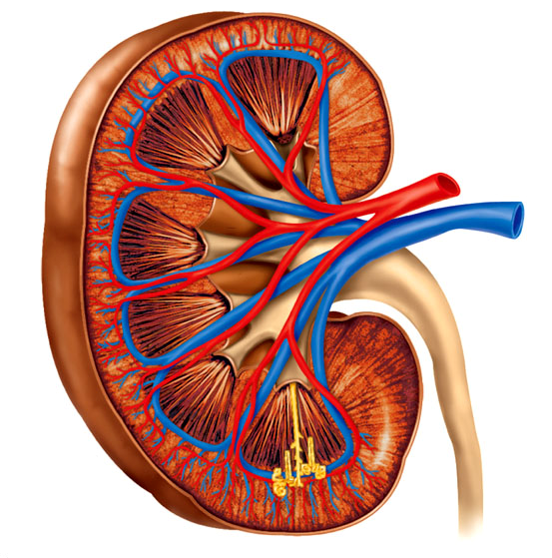
LS

Riešenie:


obličkové väzivové puzdro
kôra obličky s nefrónmi
dreň obličky – obličková pyramída
kalich (kalichy sa zbiehajú do obličkovej panvičky)
obličková panvička
obličková tepna
obličková žila
močovod
nefrón
LS

